Reda, dnia 08.02.2025 r.
Pan Donald Tusk
Prezes Rady Ministrów RP
Szanowny Panie Premierze. Zwracam się do Pana z kwestią rozliczenia prosumentów w tzw. systemie net-billingu. Niestety nie zdążyłem załapać się na prosty i doskonały system net- meteringu. W związku z ostatnią nowelizacją ustawy o OZE czuję niedosyt. System net-billingu nadal jest bardzo niekorzystny dla prosumentów w porównaniu ze starym systemem. To system korzystny tylko dla spółek energetycznych. Net-metering był prosty i uczciwy. Spółka energetyczna zyskiwała na godziwej marży 20 procent za przechowanie energii. Proste i czytelne rozliczenie dla obu stron. Nowy system zaś wprowadził zamęt i gorszą sytuację prosumentów. Kombinatorstwo ze stawkami energii, niekorzystna opłata dystrybucyjna względem tych co rozliczają się w starym systemie net-metering.
Powszechna tendencja władzy do komplikowania prawa, żeby nikt do końca nic nie zrozumiał, ale w tym skomplikowaniu ukryty jest zysk tej „silniejszej” strony, która ma oręż lobbingu. Prawie każda dziedzina prawa jest w tym kraju celowo skomplikowana, a prym wiedzie prawo podatkowe- wyjątkowy bajzel. Tyle moich refleksji.
Czy nie można pozostać przy starym prostym net-meteringu zamiast niepotrzebnie komplikować? Pragnie tego zdecydowana większość prosumentów.
Panie Premierze, ja za ostatni okres rozliczeniowy zostałem oskubany na prawie 1000 kWh. I to jest wasza unijna promocja energii zielonej?
Poza tym ogólnie rzecz biorąc te zmiany w ramach tzw. zielonego ładu idą w złym kierunku i za szybko. Ludzie was znienawidzą, już rośnie niezadowolenie. Trochę rozsądku i realizmu. Nie wspomnę już o tym, że UE powinna być wspólnotą państw narodowych tylko do ochrony wspólnego rynku na wzór dawnej EWG. A nie ponadpaństwowym globalistycznym tworem, który zagląda obywatelom pod kołdry i w sumienia.
Wracając do tematu przedstawiam poniżej dowód, że zostałem okradziony w majestacie prawa na prawie 1000 kWh. Mój obecny depozyt net-billingu wynosi zero. Tyle zysku, lecz nie dla mnie.
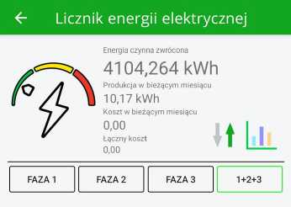
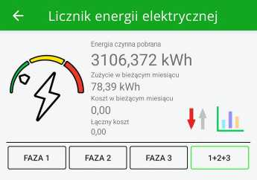

Pozdrawiam uśmiechniętą Polskę.

